中山大学计算机学院本科生实验报告
（2024学年第1学期）

课程名称：Data structures and algorithms 任课教师：张子臻
年级 | 23级 | 专业（方向） | 计算机科学与技术
学号 | 23320093 | 姓名 | 林宏宇
电话 | 13421145433 | Email | linhy69@mail2.sysu.deu.cn
开始日期 | 2024.10.11 | 完成日期 | 2024.10.11

第一题

实验题目
连通性问题

实验目的
关系R具有对称性和传递性。数对p q表示pRq,p和q是0或自然数,p不等于q。
要求写一个程序将数对序列进行过滤，如果一个数对可以通过前面数对的传递性得到，则将其滤去。例如：
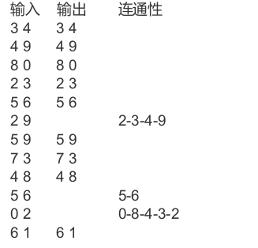
其中数对2 9和0 2可由之前数对的连通关系得到，故不做输出。

算法设计
1.并查集算法设计：①创建数组，数组的大小为元素的自然数范围的最大值
②初始化：数组值初始化为下标，保证该元素指向自身，即没有有序对
③合并：合并i和j，找到i和j的祖先，进行合并
④查找祖先：如果祖先为自己（即没有有序对情况）返回自身；否则，进行路径压缩，所有的结点共用同一个祖先
2.主函数里的逻辑：①输入
②初始化，元素上限设为10000，否则会崩溃
③对每一组元素，先查、后并
④输出，如果查不到公共祖先则输出

程序运行与测试
- 并查集的数组定义
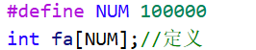
2.并查集的数组初始化
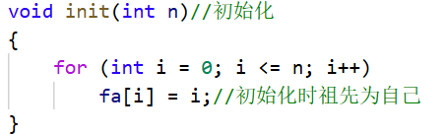
3.并查集的查找祖先函数
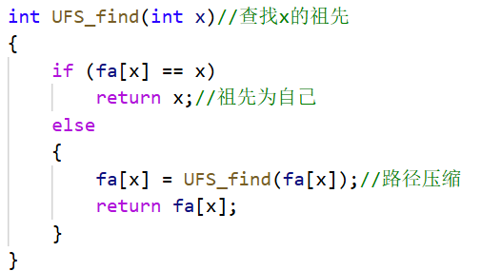
4.并查集的合并函数
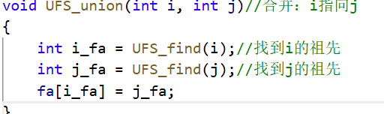
5.主函数的初始化、输入输出、先查后并逻辑
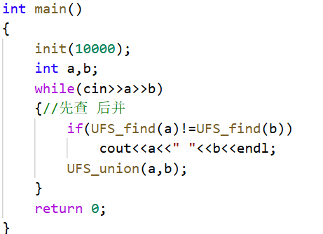

实验总结与心得
1.题目的逻辑比较简单
2.重点在于掌握并查集的基础模板，定义数组、初始化、合并、查找祖先，其中查找祖先的函数里，为了提高代码的时间效率，需要使用的压缩路径的方法
3.同时要考虑题目中的自然数的范围，但是又不能超时

第二题

实验题目
家族查询

实验目的
某个家族人员过于庞大，要判断两个是否是亲戚，确实还很不容易，现在给出某个亲戚关系图，求任意给出的两个人是否具有亲戚关系。
规定：x和y是亲戚，y和z是亲戚，那么x和z也是亲戚。如果x,y是亲戚，那么x的亲戚都是y的亲戚，y的亲戚也都是x的亲戚。（人数≤5000，询问亲戚关系次数≤5000）。

算法设计
1.并查集算法设计：①创建数组，数组的大小为元素的自然数范围的最大值
②初始化：数组值初始化为下标，保证该元素指向自身，即没有有序对
- 合并：合并i和j，找到i和j的祖先，进行合并
④查找祖先：如果祖先为自己（即没有有序对情况）返回自身；否则，进行路径压缩，所有的结点共用同一个祖先
- 主函数里的逻辑：①输入，数组组数T 第一层循环T次；②人数n 初始化n；③亲戚关系个数m 第二层第一个循环m次；④在这一个循环里，输入u v的值，对u v进行合并；⑤询问次数q 第二层第二个循环q次；⑥在这一个循环里，输入a b的值，对a b进行查找祖先比较；⑦查找比较有共同祖先则输出Yes，否则No

程序运行与测试
1. 并查集的数组定义
2.并查集的数组初始化
3.并查集的查找祖先函数
4.并查集的合并函数
- 主函数的输入输出、循环的逻辑、初始化、合并、查找
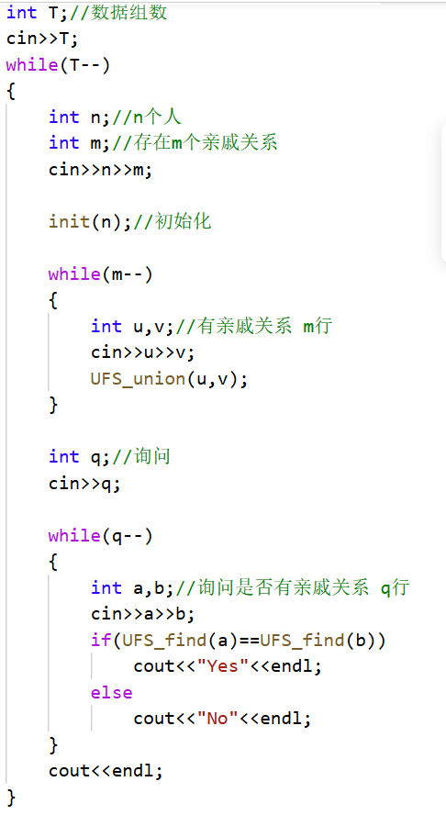

5.实验总结与心得
1.实验和上一题相比较是递进的关系
2.还是熟悉并查集的模板
3.提升的地方在对题目的理解，要考虑如何设计循环，如何在循环里何时输入输出，何时使用初始化、使用合并、使用查找等等

第三题

实验题目
多叉树与二叉树

实验目的
给出一棵有n个点的以1为根节点的有根多叉树，请把它转成左儿子右兄弟的二叉树形式，并输出其层次遍历顺序。
注意，每个节点的左儿子一定使用它的所有儿子中的编号最小的，右兄弟一定使用比它编号大的兄弟中最小的兄弟的编号。层次遍历需严格按照自上而下，自左而右访问树的节点。

算法设计
1.根据输入提供的信息，使用邻接表表示多叉树，建立结点之间的关系
2.转化为左儿子右兄弟的表示：①左儿子是当前所有结点中编号最小的一个
②有兄弟是同层次里比他大的所有节点里最小的一个（因此后序需要考虑排序问题）
3.输出：层序遍历输出，可以使用队列来实现，进行遍历

程序运行与测试
1.邻接表和数组表示
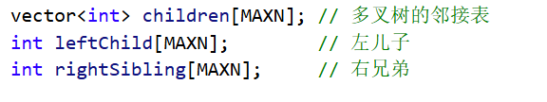
2.遍历结点构建左儿子右兄弟的结点关系
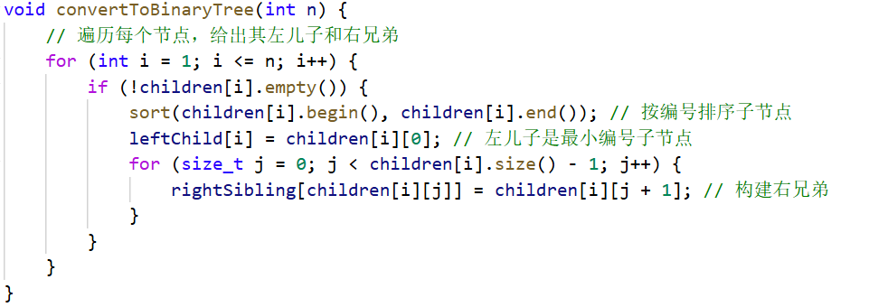
- 层序遍历，其中利用了队列
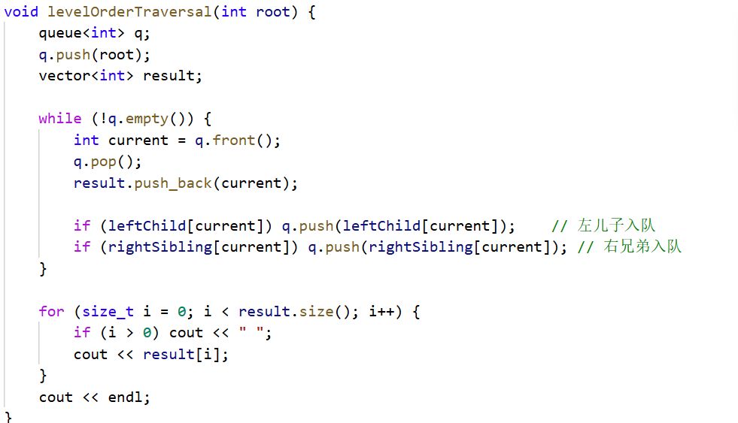

实验总结与心得
1.实验题难度适中，需要根据多叉树与二叉树的转换逻辑，对函数模块进行设计
2.同时要注意到同层次的结点之间也有大小的顺序，需要使用sort，每个节点的左儿子一定使用它的所有儿子中的编号最小的，右兄弟一定使用比它编号大的兄弟中最小的兄弟的编号。层次遍历需严格按照自上而下，自左而右访问树的节点
3.层序遍历的知识之前已经学习过了，重点是使用队列进行操作

